### Minimální verze uživatelské dokumentace

**D.O.I.T.**

**Registrace:**

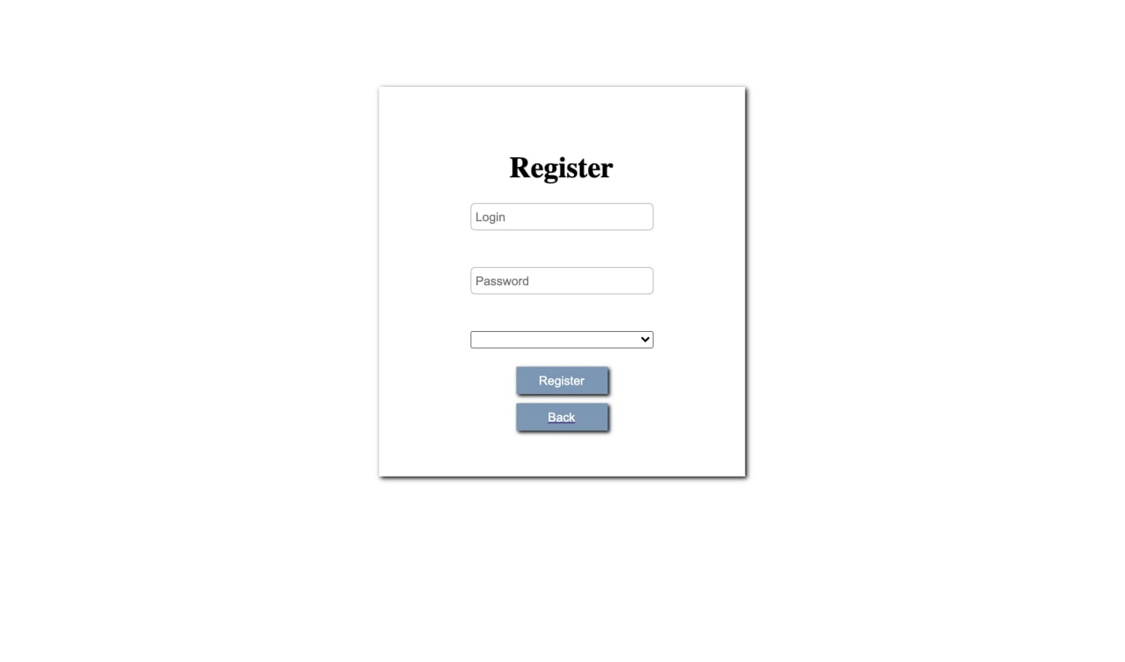

Zde se můžete zaregistrovat, vyplnit Login a Password. Následně vás to automaticky přihlásí.

### Oprávnění a povinnosti uživatelů:

Vymezení oprávnění uživatele je definováno v rámci rolí, které rovněž stanovují povinnosti uživatele. Role mohou být individuální. Nutnou podmínkou pro obsazení osob do uvedených rolí je skutečnost, aby daná osoba disponovala dostatečnými znalostmi a pravomocemi k výkonu uvedených odpovědností a aktivit, tj. pravomoc musí být v souladu s přidělenou odpovědností.

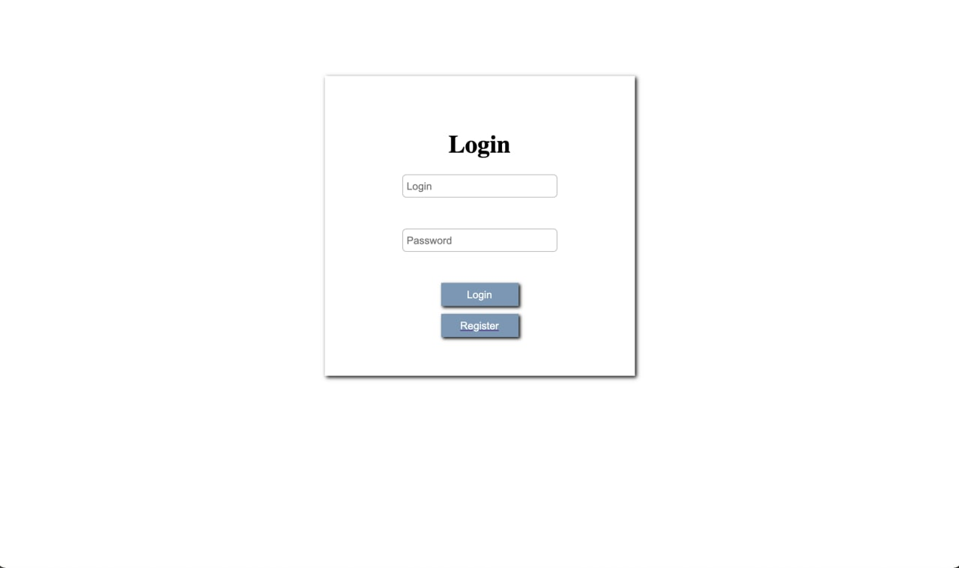

Zde se můžete přihlásit jako uživatele: administrátor, autor, redaktor, recenzent, šéfredaktor. Čtenář se nemusí přihlašovat.

### Testovací scénáře:

* Vytvořili jsme testovací uživatele, aby provedli test tohoto vývoje.
* Login: test, Password: test.
* Všechny naše testy byly úspěšně provedeny.

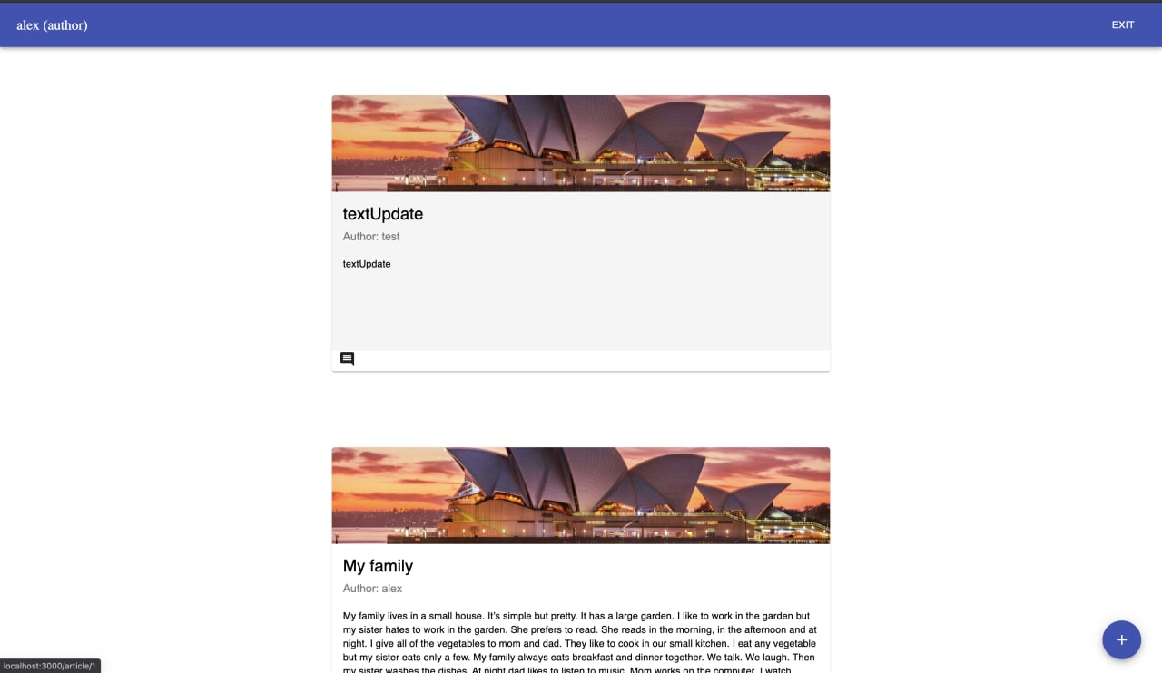

Po přihlášení jako autor můžete nahrát nový článek. Když chcete nahrát nový článek, klikněte na tlačítko v pravém dolním rohu.

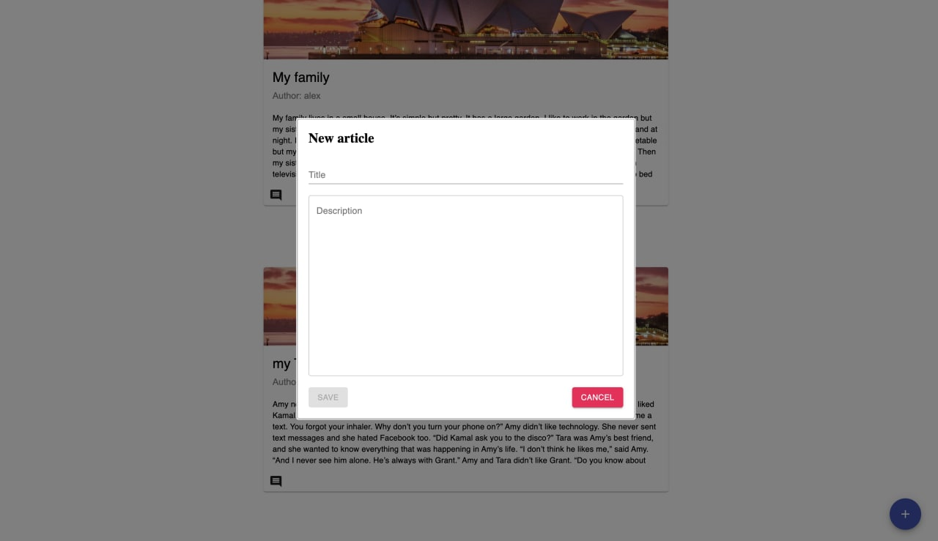

Do pole Title napište název článku, do pole Description – článek, kliknutím na tlačítko Save se nový článek uloží. Pokud nezadáte název článku, tlačítko Save se neaktivuje.

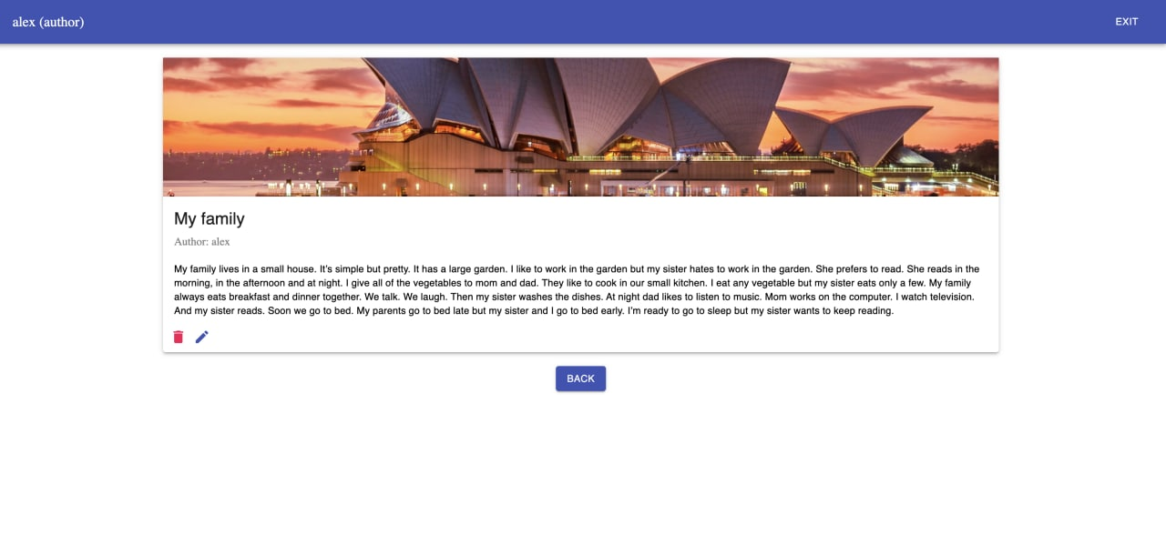 Autor může upravit a odstranit jeho článek.

### Návod na použití, nápověda:

Autoři mohou číst různé články a přidávat své články.

Čtenáři mohou číst různé články a komentovat je.

